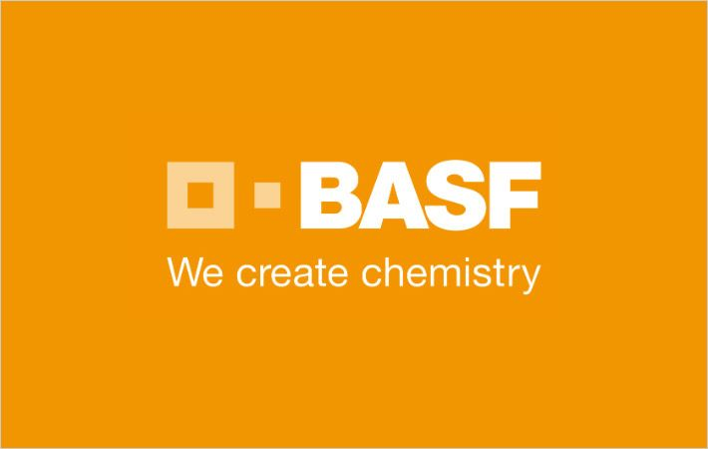

MasterTop® CС 714

Средство для последующего ухода за бетоном

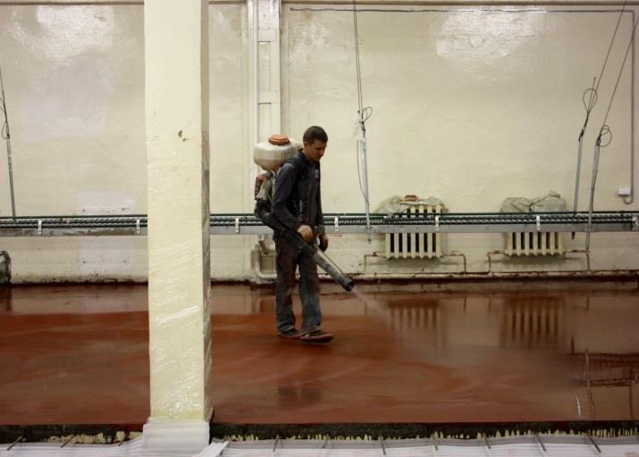

ОПИСАНИЕ МАТЕРИАЛА
MasterTop CС 714 – готовый к использованию высококачественный запечатывающий материал для последующего ухода за бетоном, в том числе цветным.
MasterTop CС 714 образует на поверхности бетона мембрану, которая запечатывает поры и препятствует интенсивному испарению воды из бетона, что обеспечивает гидратацию цемента в оптимальных условиях. В результате повышается прочность, износостойкость, непроницаемость и морозостойкость бетона, снижает его пыление при абразивных нагрузках и трещинообразование.
Примечание: Мембрану, которую образует данный материал очень трудно удалить. Если планируется устройство следующих слоев по поверхности, покрытой MasterTop CС 714, рекомендуется перед его применением провести тест на адгезию с ним следующих слоев.

ОБЛАСТЬ ПРИМЕНЕНИЯ
MasterTop CС 714 предназначен для последующего ухода за:
- свежеуложенной бетонной поверхностью;
- бетонными полами, упрочненными цветными материалами MasterTop;
- ремонтными материалами при ремонте и восстановлении бетонных конструкций.

ПРЕИМУЩЕСТВА
- Простота последующего ухода за свежеуложенным бетоном;
- Легкость нанесения с помощью распылителя или валика;
- Может использоваться на горизонтальных и вертикальных поверхностях с гладкой или шероховатой фактурой, внутри и снаружи помещения;
- Снижает риск образования трещин и пыления бетона;
- Облегчает уборку и очистку бетонной поверхности.

ОГРАНИЧЕНИЯ
MasterTop CС 714 не рекомендуется использовать:
- для ухода за архитектурным или антистатическим бетоном;

РАСХОД
Расход MasterTop CС 714 зависит от структуры и пористости поверхности и составляет максимально 1 литр на 8 – 10 м².

УПАКОВКА
MasterTop CС 714 поставляется:
в канистрах по 20 л, на поддоне 440 л; • в бочках по 200 л, на поддоне 800 л.

СРОК ГОДНОСТИ И УСЛОВИЯ ХРАНЕНИЯ
Хранить материал в сухом закрытом прохладном помещении, не допускать его замораживания и защищать от огня.
Гарантийный срок годности материала в закрытой неповрежденной оригинальной упаковке при соблюдении условий хранения 24 месяца.

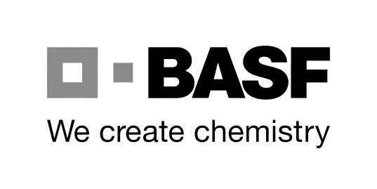

MasterTop® CС 714

ТЕХНИЧЕСКИЕ ХАРАКТЕРИСТИКИ
Показатель | Значение
Физическое состояние | жидкость
Цвет | желтоватый
Плотность при 20°С | 0,83 – 0,86 кг/л
Содержание сухого вещества | 11 – 13%
Вязкость при 20°С, воронка Форд №4 | 25 – 50 секунд
Растворимость | в растворителях
Температурный интервал сохранения свойств | от – 4 до + 50°С
Температура использования | более + 5°С
Время высыхания при 20°С | от 1 до 3 часов
Эффективность ухода по CEN TS 14754-1 | > 80% после 72 часов
Токсичность | содержит растворители
Примечание: Приведенные данные основаны на результатах лабораторных испытаний, поэтому возможны определенные разумные отклонения.

УКАЗАНИЯ ПО ПРИМЕНЕНИЮ:
Бетонная поверхность, на которую наносится MasterTop CС 714, должна быть чистой и влажной, но без свободной воды (луж). Если поверхность бетона высохла ее необходимо увлажнить до нанесения материала.
Примечание: Бетон очень быстро сохнет при высокой температуре, низкой влажности, сквозняках и воздействию прямых солнечных лучей.
MasterTop CС 714 необходимо наносить сразу, как только бетон набрал достаточную прочность, чтобы выдержать данную обработку без повреждения.
Оптимальное время применения материала при стандартных условиях от 1,5 до 3 часов после укладке бетона.

При использовании опалубки наносить материал на поверхность сразу после удаления опалубки.

При уходе за бетонными полами с упрочненным верхним слоем MasterTop необходимо наносить MasterTop CС 714 сразу после окончания обработки пола.
При работе в закрытых помещениях необходимо обеспечить хорошую вентиляцию.
MasterTop CС 714 наносится на поверхность свежеуложенного бетона тонким равномерным слоем с помощью распылителя (садового или промышленного типа) или валика. Сразу после нанесения MasterTop CС 714, до его высыхания, поверхность бетона становится блестящей, что способствует его равномерному нанесению.
Примечание: Очень важно наносить материал равномерно и не превышать рекомендуемого расхода, т.к. это может привести к изменению однородности цвета поверхности и появлению пятен из-за неравномерного высыхания бетона!
Более равномерное нанесение средства по уходу обеспечивается с помощью распылителя.

ОЧИСТКА ИНСТРУМЕНТОВ
Для очистки инструментов используйте такие растворители, как толуол или ксилол. Работайте с необходимыми предосторожностями и обеспечьте хорошую вентиляцию.
Примечание: Не используйте сжатый воздух для сушки инструментов влажных от растворителя.

МЕРЫ БЕЗОПАСНОСТИ
Продукт огнеопасен. Держать отдельно от источников воспламенения и открытого огня.
MasterTop CС 714 содержит растворители. Работать с материалом в хорошо проветриваемом помещении. Не вдыхать пары материала. Не допускайте контакта с глазами и с кожей. При контакте с глазами и кожей немедленно промыть большим количеством

MasterTop® C 714 С

воды и обратиться к врачу, предоставив информацию о свойствах материала. Держать продукт вне досягаемости для детей. При работе использовать защитные перчатки, защитную одежду и средства защиты глаз и дыхания. После применения тщательно закрывать упаковку.

Информация технического описания основана на лабораторных испытаниях и существующем практическом опыте компании. Указанные данные рассматриваются только как общее руководство – для более подробной консультации или обучения обращайтесь в службу технологической поддержки компании ООО «БАСФ Строительные системы».

Так как мы не имеем возможности контролировать процесс нанесения и условия эксплуатации, мы несем ответственность только за качество материала и гарантируем его соответствие нашим стандартам. Компания не несет ответственности за дефекты, полученные в результате некорректного применения данного продукта. Поскольку производство материалов периодически оптимизируется и совершенствуется, компания оставляет за собой право изменять техническое описание материала без уведомления клиентов. С введением нового описания старое техническое описание утрачивает актуальность.
Перед применением материала убедитесь в наличии у Вас действующего на данный момент технического описания.

г.Ташкента ул.Навои 18 B
Тел: +998(99)878-38-84
www.Ustamaster.uz

